Тема: Боерык фигыльнең II, III затта берлек һәм күплек формалары.

Максаты: 1.Боерык фигыльнең II, III затта берлек һәм күплек формаларын үзләштерү.

2. Иҗади фикерләргә, белемне башкалар белән уртаклашырга өйрәтү, күзәтү, хәтерләү, игътибар итү сәләтен үстерү.

3. Җаваплылык, дисциплина, активлык, үз-үзеңә бәя бирү, такт хисе тәрбияләү юнәлешендә эшләү.

Планлаштырылган нәтиҗәләр:

-метапредмет- кирәкле мәгълүматны аерып ала белү;

-предмет – боерык фигыльнең II, III затта берлек һәм күплек формаларын билгели белү;

-шәхескә кагылышлы – ана теленең башка предметлар арасында тоткан ролен аңлау.

Дәрес барышы.

**I.Мотивлаштыру – ориентлаштыру этабы.**

Исәнмесез, балалар!

Матур үтсен көнегез!

Көләч булсын йөзегез!

Булыгыз сез әдәпле,

Күркәм, матур гадәтле.

Дөрес, матур утырыйк,

Тырышып җавап бирик,

Хәлләрегез ничек, менә шундый күтәренке кәеф белән дәресебезне башлыйбыз.

**II.Сорауларга жавап бирү.**1)Уку елыннан башлап,без сезнең белән нинди сүз төркемнәрен өйрәндек? Нәрсә ул исем? Нәрсә ул фигыль? Нәрсә ул сыйфат? Ләкин мин сездән төрле интонация белән әйтелгән җаваплар көтәм!Исем-шатлану,фигыль-борчылу, сыйфат-гаҗәпләнү,шаккату.

**III. Матур язу күнегүе,** Шигырьне хор белән уку, дәфтәргә күчереп язу.

***Сусыз калсак әгәр, корыячак***

***Табигатьнең иркә гөле без,***

***Җилләр иссен, назлы гөлләр үссен, ─***

***Чишмәләрнең кадерен белегез!***

***Изге чишмәләргә төкерсәк без,***

***Саегыр җан, корыр телебез,***

***Бездән соң да челтерәп-челтерәп калсын, ─***

***Чишмәләрнең кадерен белегез!***

***Бәйләнешле сөйләм үстерү.****Чишмәләрне кадерләп, саклап тоту турында фикер алышу. Авторның әйтергә теләгән фикерен ачыклау.*

**2016** **ел** **Татарстанда** Су саклау зоналары **елы** дип игълан ителде!!!!!!!!

**IY. Уку мәсьәләсен кую.**

-Фигыль нәрсә белән төрләнә?

– Кайбер фигыльләр эшнең үтәлү-үтәлмәве турында хәбәр итәләр. Ул фигыльләр ничек атала? *(хикәя фигыль)*

Рәхмәт, укучылар. Ә хәзер карточкадагы биремне үтик. Андагы сүзләрне төрле төсләргә буягыз.

|  |  |  |  |  |  |  |  |  |  |  |  |  |
| --- | --- | --- | --- | --- | --- | --- | --- | --- | --- | --- | --- | --- |
| Бирелгән тәртиптә буя: үткән заман – зәңгәр, хәзерге заман – кызыл, киләчәк заман - яшел.   |  |  |  | | --- | --- | --- | | бәйли | киләчәк | укыды | | кайткан | ашый | утыр | | сөйлә | килмә | йөгерә | | язар | китте | кайтыр | |

- Хәзер тикшерәбез инде.(*бер төркемне бер укучы укый).* Кайсы сүзләр буялмыйча калды? Бу сүзләргә сорау куегыз. Җөмләләр төзегез. Нәрсәне белдерә ул сүзләр? *( боеру, эш кушу, эшкә өндәү)*. Молодцы, укучылар!

**Y. Яңа материалны аңлату.**

**Сезнең алдыгызда ребус. Шул ребусны чишсәгез, бүгенге дәрес темасын белербез.(Анда боерык фигыль дип язылган)**

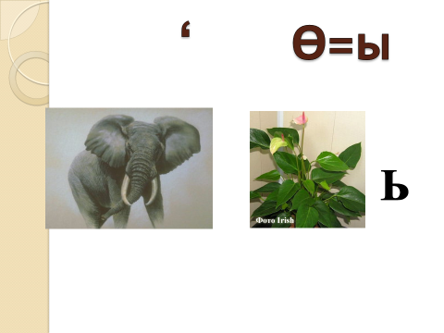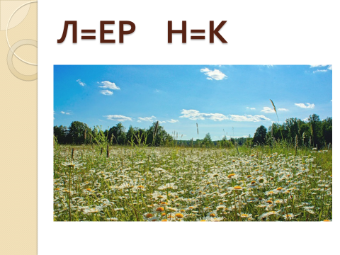

- Дәреслектәге уку мәсьәләсен карагыз.

- Төркемнәрдә киңәшләшеп нәтиҗә ясагыз.

**1 нче нәтиҗә.** Боерык фигыль II, III затта гына килә.

* Ул ничек төрләнә?

**2 нче нәтиҗә.** Ул III зат кушымчасы алып төрләнә.

Бүгенге дәрескә уку мәсьәләсе куегыз.

Уку мәсьәләсе. Без бүген боерык фигыльнең II, III затта берлек һәм күплек формаларын өйрәнербез.

1. Уку мәсьәләсен өлешләп чишү этабы.

1 нче бирем. (Төркемнәрдә эшләнә).

* Дәреслектәге нәтиҗәне укыгыз, истә калдырыгыз.
* Бер-берегезгә сөйләгез. 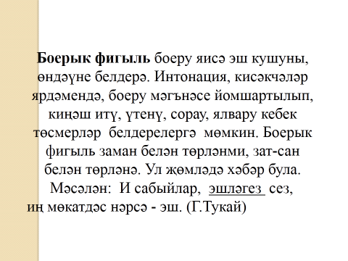
* Күнегүләр эшләгәндә төрләнеш таблицасын файдаланыгыз.

2 нче бирем. (Парлап эшләнә).

139 нчы күнегүнең биремен укыгыз.

* - Төркемнәрдә киңәшләшеп, таблицадан файдаланып, боерык фигыльләрнең зат-санын билгелә.
* - Аларның нинди мәгънә белдерүләрен ачыклагыз.
* (Качма - II зат, берлектә, боера; тукта - II зат, берлектә, боера; китер - II зат, берлектә, боера; бир - II зат, берлектә, боера;).
* 3 нче бирем. (Парлап эшләнә).
* 140 нчы күнегүнең биремен укыгыз.
* Парлап киңәшләшеп эшләгез.
* - Рәсемдә нинди күренеш сурәтләнгән?
* - Вакыйга кайда бара? (шәһәрдә, ишегалдында).
* - Өлкәннәр нәрсә эшли? (Эскәмиядә сөйләшеп утыра, саф һава сулый).
* - Малай нәрсә белән шөгыльләнә? (Күгәрченнәр ашата).
* - Бу малай нинди? (Тәртипле, хайваннарны ярата, кайгыртучан).
* - Әбиләр аңа ничек карый? (Сокланып).
* - Рәсемдә изгелек, яхшылык нинди төсләр аша бирелгән? (Якты).
* - Кешеләрнең кыяфәте ничек сурәтләнгән? (Тыныч, ягымлы, сөйкемле).

4 нче бирем. Ысул чыгару.

- Боерык фигыльнең II, III затта берлек һәм күплек формаларын ничек билгелибез?

Ысул:

- җөмләдә боерык фигыльне табабыз;

- кушымчасын билгелибез;

- кушымчасына карап, затын, санын билгелибез.

5 нче бирем.

141 нчы күнегүнең биремен укыгыз.

Ысулны кулланып эшләгез. Үрнәккә игътибар итегез.

(Тыңла – II, ишетсен – III затта, берлек санда, итсен - III затта, күрсен - берлек санда, дисен - III затта, берлек санда)

6 нчы бирем.

"Кызыклы шәкерт" мультфильмын карау һәм аерым биремнәргә бәйле эш башкару.

- Укучылар, без боерык фигыльләрне укып кына түгел, сөйләмдә ишетеп таный да белергә тиеш. Без хәзер сезгә таныш бер шигырь буенча төшерелгән мультфильм карарбыз. Ул “Кечкенә шәкерт”дип атала. Балалар, искә төшерик әле: “Кечкенә шәкерт” шигырен кем язган? (Габдулла Тукай.)

- Мульфильмны караганда, сез, боерык фигыльләрне ишетеп танып, дәфтәргә баганалап язып барырга тиеш буласыз.

Мультфильм күрсәтелә. Укучылар *өйрән, тор, аума, утыр, тырыш*фигыльләрен язып алалар.

7 нче бирем. Модельләштерү.

- Дәрестә алган белемнәрегезне модельләштереп куегыз.

берлек

күплек

II зат - - -егез, -ыгыз

III зат – сен-сын - сеннәр, -сыннар

Рефлексия

Дәрестә , нәрсәгә өйрәндек?

-Әлеге төр боерык фигыльләрне кайларда кулланырга яки очратырга була?. (ашханәдә “Ашыгыз тәмле булсын!”, юллардагы такталарда “Юлларда исән- сау йөрсенәр!”)

-Ә хәзер үз эшчәнлегегезгә бәя бирегез! Кем әлеге белемнәрне аңлап башкалар алдында куллана ала, иң югары баскычка “Елмай”ны куя.

Кем боерык фигыльләр турында аңлады, ләкин әле кулланырга авырыксына, икенче баскычка куя.

Кемгә кабат аңлау кирәк, бемнәрне бөтенләй куллана алмыйм дип саный, түбән баскычка куя.

* Укчылар, мин сезгә бары тик иң матур теләкләремне генә телим, әйдәгез бергә кигән кунакларга үзебезне теләгебезне җиткерик “Көнегез матур үтсен!”

Өй эше.

**Өй эше.** Бала.рф электрон китапханәсеннән “Эш беткәч, уйнарга ярый” (I вариант), ”Кышкы кич” (II вариант) мультфильмнарын карарга, боерык фигыльләр кергән җөмләләр язып алырга.